**Manual de instalación**

Zharick Chávez Castañeda

SENA Complejo sur (CEET)

Análisis y Desarrollo de Software (ADSO)

Javier Emilio Yara Amaya

Bogotá D.C

11 de marzo de 2024

# Instalación

Este manual proporciona instrucciones detalladas para instalar y configurar el sistema de gestión del proyecto Guard Dogs. Siga estos pasos cuidadosamente para garantizar una instalación exitosa.

## Requisitos de sistema

* Sistema operativo: Windows 10, macOS, o Linux (Ubuntu, CentOS, etc.)
* Java Development Kit (JDK) 8 o superior
* Node.js y npm (Node Package Manager)
* MongoDB (base de datos)

### **Pasos de Instalación**

#### **1. Instalar el JDK**

Descargue e instale el JDK 8 o una versión más reciente desde el sitio web oficial de Oracle o mediante un administrador de paquetes de su sistema operativo.

#### **2. Instalar Node.js y npm**

Descargue e instale Node.js y npm desde el sitio web oficial de Node.js o mediante un administrador de paquetes de su sistema operativo.

#### **3. Instalar MongoDB**

Descargue e instale MongoDB desde el sitio web oficial de MongoDB, siguiendo las instrucciones específicas para su sistema operativo.

#### **4. Clonar el Repositorio del Proyecto (opcional)**

Si tiene Git instalado, puede clonar el repositorio del proyecto desde GitHub utilizando el siguiente comando:

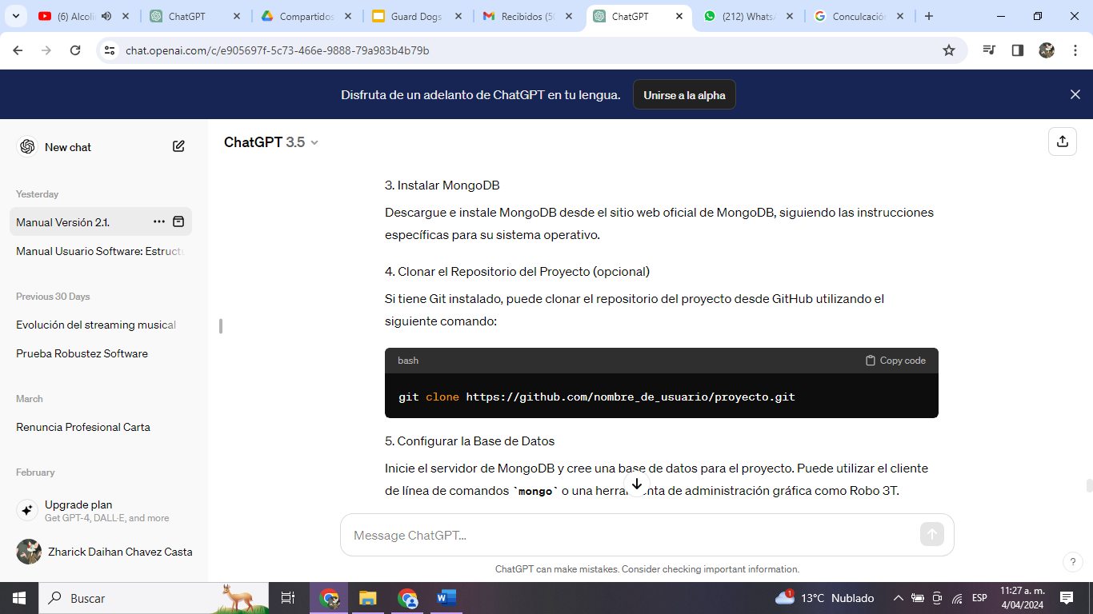

#### **5. Configurar la Base de Datos**

Inicie el servidor de MongoDB y cree una base de datos para el proyecto. Puede utilizar el cliente de línea de comandos **mongo** o una herramienta de administración gráfica como Robo 3T.

#### **6. Configurar el Proyecto**

* Abra una terminal o línea de comandos y navegue hasta el directorio del proyecto.
* Instale las dependencias del proyecto ejecutando el siguiente comando:

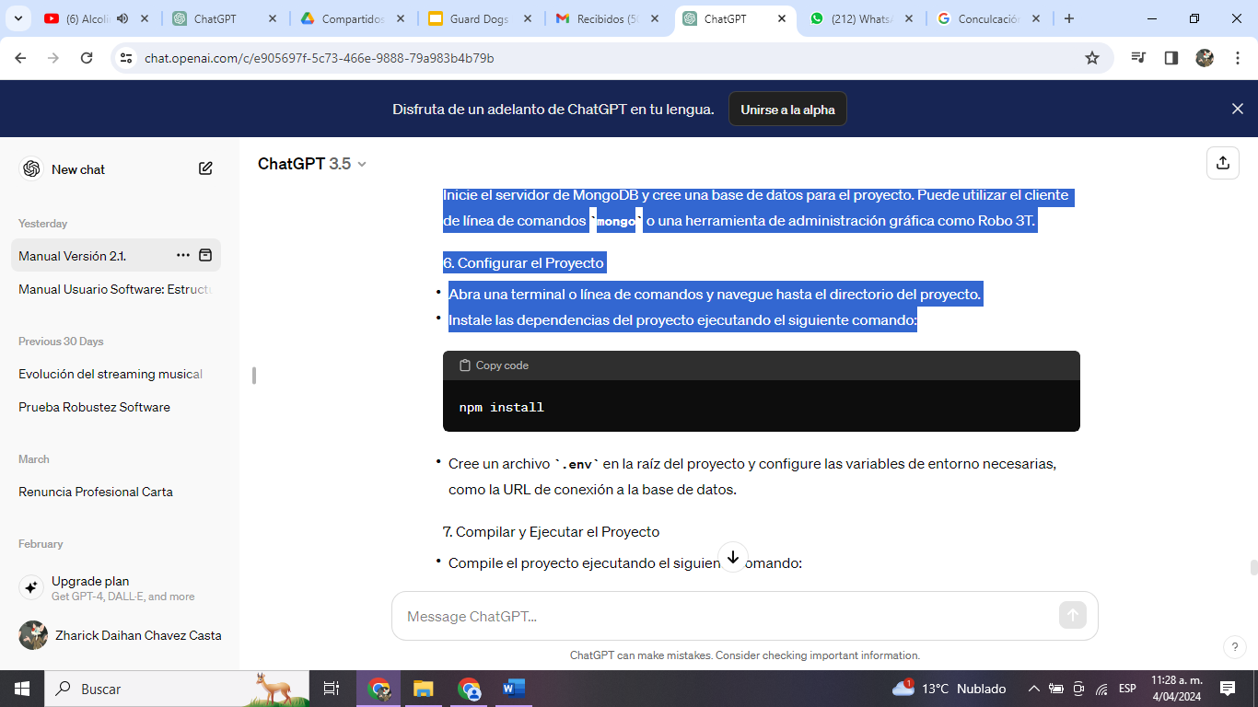

* Cree un archivo. env en la raíz del proyecto y configure las variables de entorno necesarias, como la URL de conexión a la base de datos.

#### **7. Compilar y Ejecutar el Proyecto**

* Compile el proyecto ejecutando el siguiente comando:

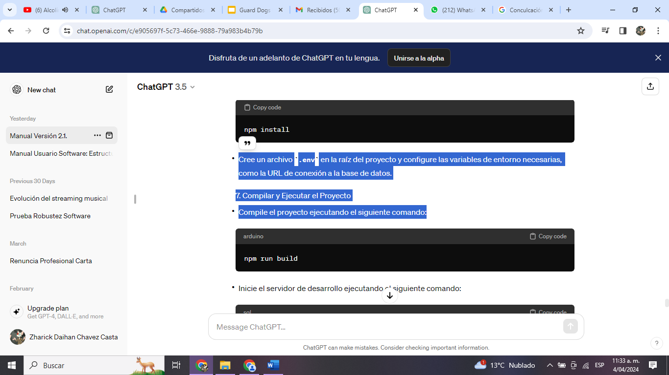

Inicie el servidor de desarrollo ejecutando el siguiente comando:

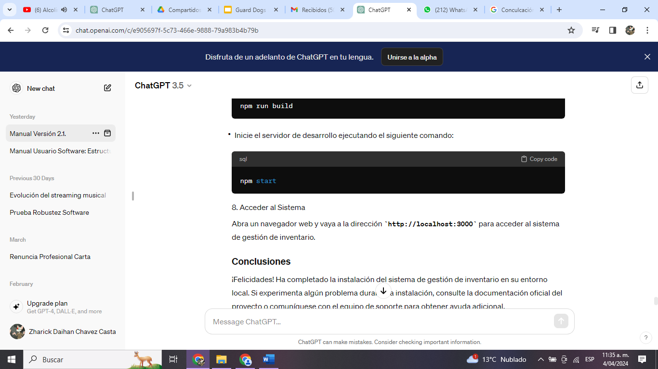

#### **8. Acceder al Sistema**

Abra un navegador web y vaya a la dirección **http://localhost:3000** para acceder al sistema de gestión de inventario.

### Conclusiones

¡Felicidades! Ha completado la instalación del sistema Guard Dogs. Si experimenta algún problema durante la instalación, consulte la documentación oficial del proyecto o comuníquese con el equipo de soporte para obtener ayuda adicional.